МИНЕСТЕРСТВО ЦИФРОВОГО РАЗВИТИЯ, СВЯЗИ И МАССОВЫХ КОММУНИКАЦИЙ РОССИЙСКОЙ ФЕДЕРАЦИИ
Ордена Трудового Красного Знамени федеральное государственное бюджетное учреждение высшего образования
«Московский технический университет связи и информатики»

Работа с файлами в Python: открытие, чтение, запись, работа с исключениями

Лабораторная работа №3

по дисциплине
«Введение в информационные технологии»

Выполнил: студент гр. БВТ2403
Кондратов Г. А.

Проверил:

Москва, 2024 г.

Цель работы: Освоить принципы определения и использования функций в языке программирования Python, понять механизмы передачи аргументов в функции, научиться применять функции для решения практических задач, а также изучить базовые алгоритмические конструкции.
Оборудование: компьютер с установленным программным обеспечением Python.

Практика:
Задание 1:
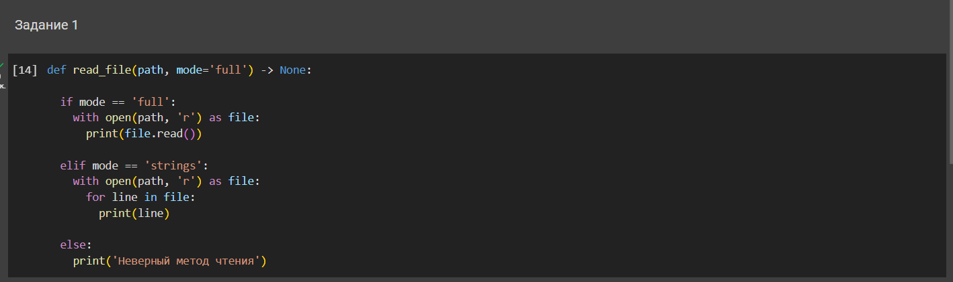
Результат:
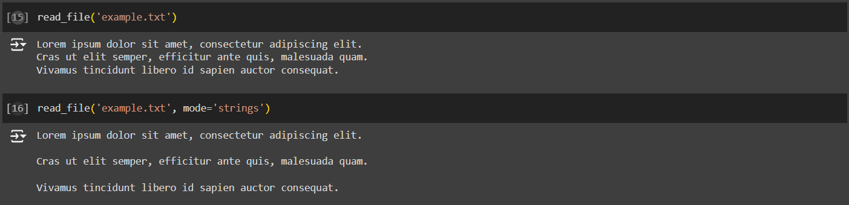
Задание 2:
Результат:
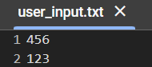
Задание 3:
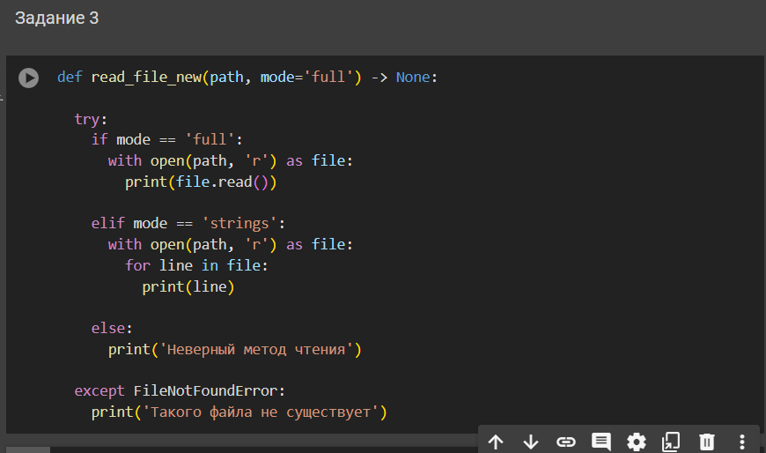
Результат:


Вывод: на данной лабораторной работе мы научились работать с файлами в Python.

